新书推荐

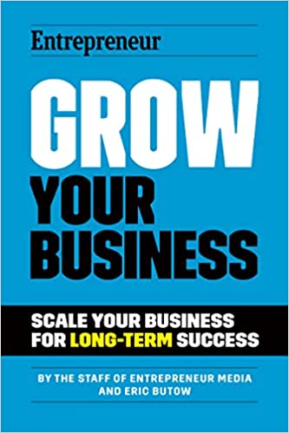
中文书名：《业务扩展：扩大业务规模，获得长期成功》
英文书名：GROW YOUR BUSINESS: SCALE YOUR BUSINESS FOR LONG-TERM SUCCESS
作 者：Eric Butow
出 版 社：Entrepreneur Press
代理公司：Biagi/ANA/Conor Cheng
页 数：176页
出版时间：2023年8月
代理地区：中国大陆、台湾
审读资料：电子稿
类 型：经管

内容简介：

你已经播下种子，是时候让你的劳动开花结果了！埃里克·布托夫（Eric Butow）与Entrepreneur出版社的专家们一起为你提供拓展业务的内部知识和分步指南，帮助你制定长远的增长计划，确保你的业务能够长期繁荣。

《业务扩展》一书包含许多个人轶事、久经考验的行业技巧，还有以正确的方式建立公司的详细蓝图，它按部就班地介绍了成功拓展业务所需的每一个步骤。学习战略，定准增长预期，建立恰当的管理系统，实现更平稳的转型并提升效率，打造适合你的独特企业的销售渠道和垂直领域，创造多种收入来源。

在本书中，你将看到：

- 扩张前要创建的10项基本基准
- 先进的营销和社交媒体技术，打造属于你的忠实客户群
- 订立直截了当的增长计划，让员工与你保持一致
- 确定你的杠杆点、价值主张和独特受众

《业务扩展》为你提供了一个蓝图，帮助实现业务爆炸式增长。

作者简介：


埃里克·布托（Eric Butow）是布托通讯集团（Butow Communications Group）的首席执行官，这是一家提高在线营销投资回报率的公司，总部位于加利福尼亚州杰克逊市。2000年以来，埃里克已经独子撰写或与人合著了多部书籍。他的最新作品包括Apress出版的《专业iOS安全和取证》（Pro iOS Security and Forensics），Wiley出版的《傻瓜面试程序》（Programming Interviews for Dummies）和《傻瓜照片墙》（Instagram for Dummies），以及Entrepreneur Press出版的《社交媒体营销的终极指南》（Ultimate Guide to Social Media Marketing）。

谢谢您的阅读！
请将反馈信息发至：程衍泽（Conor Cheng）
安德鲁·纳伯格联合国际有限公司北京代表处
北京市海淀区中关村大街甲59号中国人民大学文化大厦1705室
邮编：100872
电话：010-82504406
传真：010-82504200
Email：Conor@nurnberg.com.cn
网址：http://www.nurnberg.com.cn
豆瓣小站：http://site.douban.com/110577/
新浪微博：安德鲁纳伯格公司的微博_微博 (weibo.com)
微信订阅号：ANABJ2002

